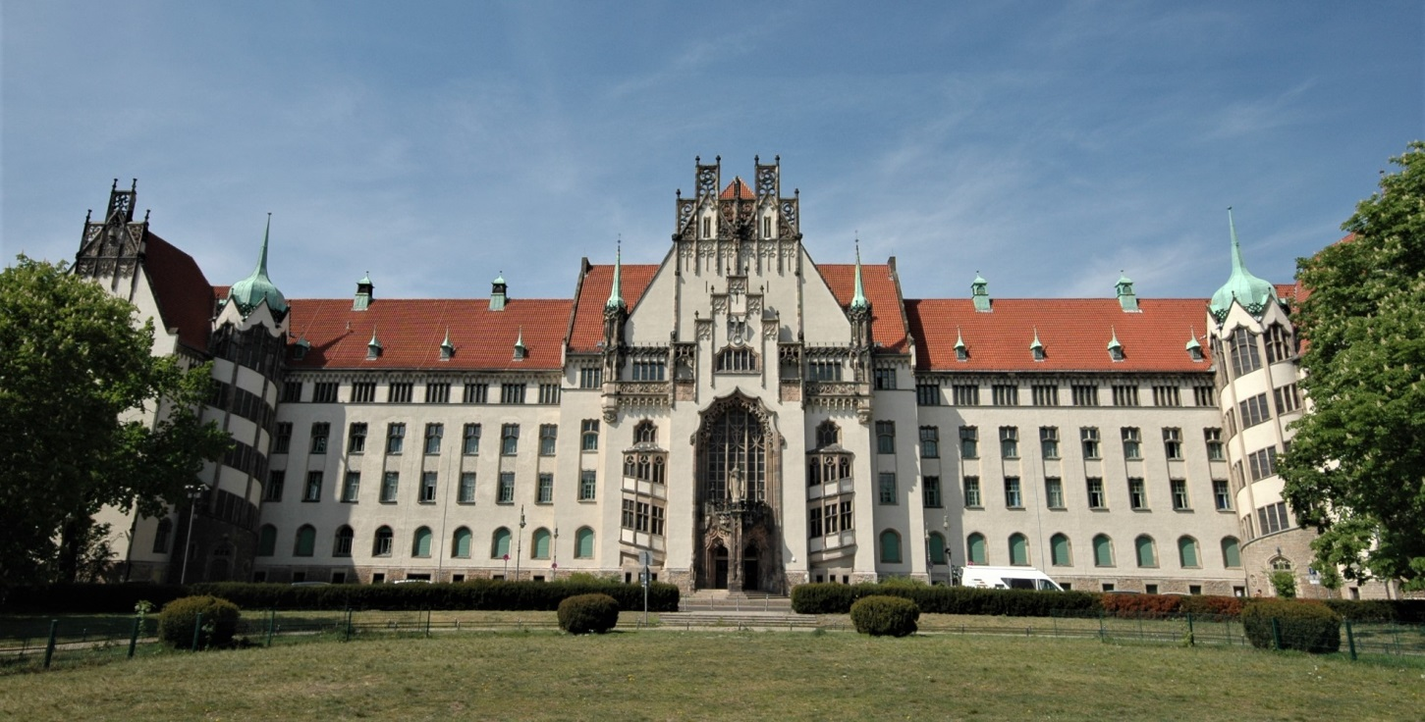
Amtsgericht Wedding
Die 120 m lange Frontansicht mit dem Eingangsrisalit und den beiden Wendeltreppentürme rechts und links
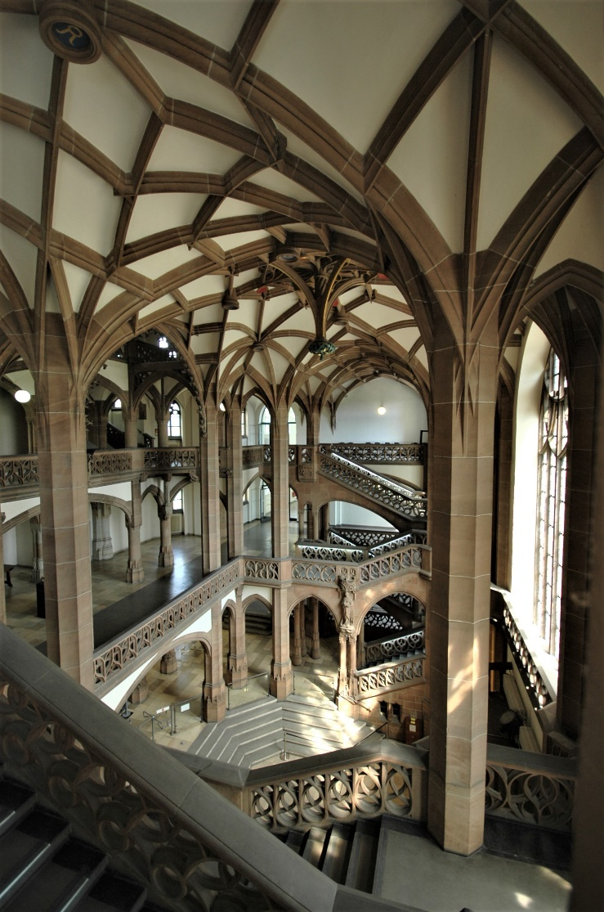
Das Amtsgericht Wedding liegt im Berliner Ortsteil Gesundbrunnen und in der Mitte des 33 000 m² großen Brunnenplatzes. Der fünfgeschossige Justizpalast wurde von 1901 bis 1906 nach den Plänen von Rudolf Mönnich (1854-1922) und Paul Thoemer (1851-1919) im mächtigen neogotischen Stil in Anlehnung der Meißener Albrechtsburg errichtet. Das Gebäude mit seiner Frontlänge von 120 m steht auf einem marastischen Untergrund unweit vom Fluss Panke entfernt somit musste eine Pfahlgründung vorgenommen werden, diese erfolgte mit den neuartigen Eisenbetonpfählen.

An dem Bauwerk sind spätgotische Stilelemente der sächsischen Provenienz anzutreffen, Vorhangbogenfenster und den dreigeschossigen Maßwerkfenstern, im Inneren des Gebäudes sind gigantische Netz- und Zellengewölbe, gekehlte Achteckpfeiler mit überstabten Kapitellen zu sehen. Über dem vorgesetzten Portal ist eine 3,20 m hohe allegorische Figur der Justitia postiert, sie hält das Gesetzbuch wie ein Schild in der rechten Hand. Die sich über vier Ebenen erstreckende Eingangshalle ist in ihrer atemberaubenden Monumentalität mit den Treppenhallen der Gerichtsgebäuden Berlin Mitte und Moabit vergleichbar. Die Wirkung der von einem feinmaschigen Netzgewölbe mit abgehängten Schlussstein im parlerschen Stil übertrage überfangenen Halle mit zwei gewundenen Treppen, vor- und rückspringenden umlaufenden Galerien mit durchbrochenem Maßwerkgeländer, figürliche Darstellungen von Güte und Wahrheit und anderem ist schlicht Überwältigend.
Eingangshalle zwei Treppenaufgänge
Das Gebäude wurde im Zweiten Weltkrieg stark beschädigt, jedoch nach Kriegsende wiederhergestellt und 1957/1958 erweitert.

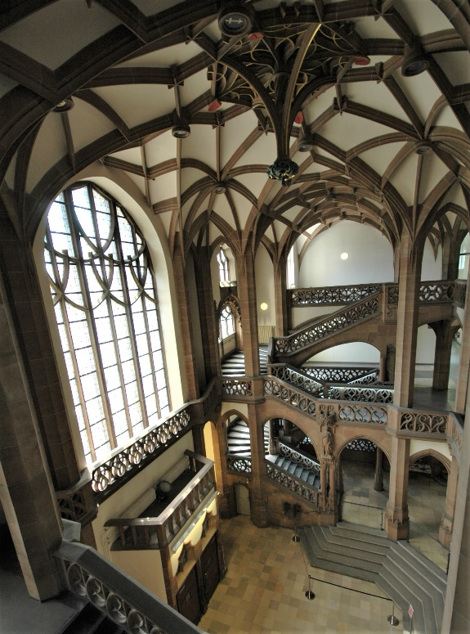
Architekten: Thoemer & Mönnich
Bauzeit: 1901 – 1906
Treppenanlagen: Rechts und Links vom Eingang
Material: Sandstein
Geschoßhöhe: 450 cm
Treppenform: Dreiarmig mit 2 Zwischenpodeste
Wangen: Sandsteingewölbe
Stufen: Sandstein bestehend aus einem Block
Stufenbelag: Linoleum mit Metallkante
Untertritt: 4 cm
Hinterkante: stark profiliert
Treppenbreite: 267 cm
Laufbreite: 209 cm
Stufen EG-1.OG.: 14+8+6=29
Stufen 1.OG.- 2.OG.: 6+8+14=29
Steigung: 15,5 cm
Auftritt: 32 cm
Handlauf: Sandstein, 29 cm breit ,10 cm hoch
Geländer: Neobarockes Bandornament
Eingangshalle mit linker Treppenanlage

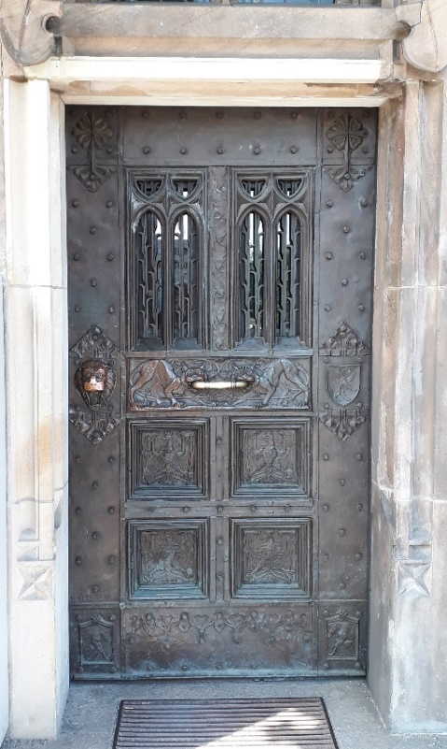
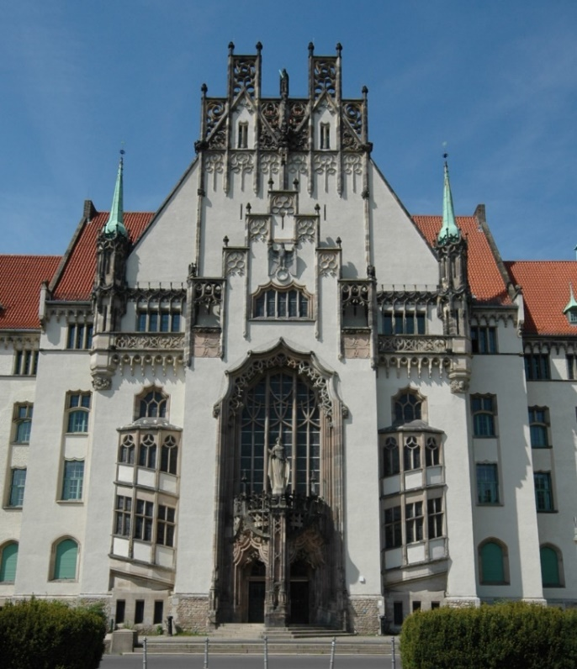
Rechte Eingangstür
Eingangsrisalit

Der schmuckvolle Eingangsbereich mit dem Stufengiebeln, Erkern und Zinnen sowie dem Vorbau das der Besucher witterungsgeschützt durch Eingangstüren das Gebäude betreten kann.
Die beiden Eingangstüren sind mit bronze- und kupferbeschlagen in diese Wappen- und Tierdarstellungen kunstvoll eingearbeitet sind. Über dem Vorgesetzten Portal ist die 3,20 m hohe Justitia zu erkennen, die der Architekt Bernhard Hertel (1862 – 1927) mit dem gesamten Portal erstellte.

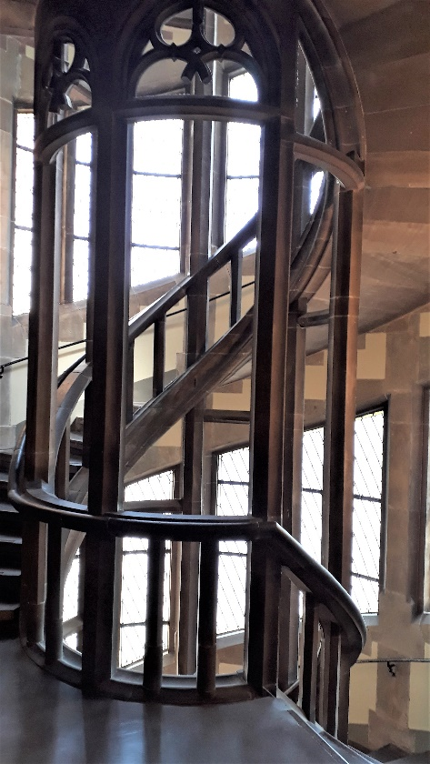
Die Hohlspindeltreppe in dem linken Treppenturm ist eine Entlehnung der Renaissancetreppen. Im 15. Jh. hatte die Treppenbaukunst in ihrer konstruktiven Kühnheit und künstlerischen Eleganz ihren Höhepunkt erreicht. Es waren zum einen die selbsttragenden Stufen die in einem runden Gehäuse auf dem Gemäuer lagern und auf der Freiseite sich selbst abtragen. Zum anderen ist es der Handlauf der sich in der Freiseite mit der Treppe nach oben windet. Um so einen Handlauf damals von Hand herzustellen bedarf es die höchste Treppenbauerkunst die es gibt, die Fachbezeichnung nennt man die „Vergatterung“ eines Handlaufes. Da die Architekten sich die Albrechtsburg, die mit solch einer Treppe ausgestattet ist, als Vorbild nahmen liegen 430 Jahre dazwischen.

Bauzeit: 1901 - 1906
Material: Sandstein
Durchmesser: 504 cm, Auge 180 cm
Stockwerke: 4, je 26 Stufen = 104
Keller: 20 Stufen
Steigung: 17,2 cm
Laufbreite: 117 cm
Stufen Außen: 46 cm
Stufen innen: 23 cm
Untertritt innen: 7 cm
Handlauf: 26 cm breit,
Innenseite: Griffmulde mit 6 cm Wulst
Säulen: Achteck - gekehlt – 18 cm
Handlaufsäulen: Sechseck – 9 cm

Ansicht von ersten zum zweiten Obergeschoß

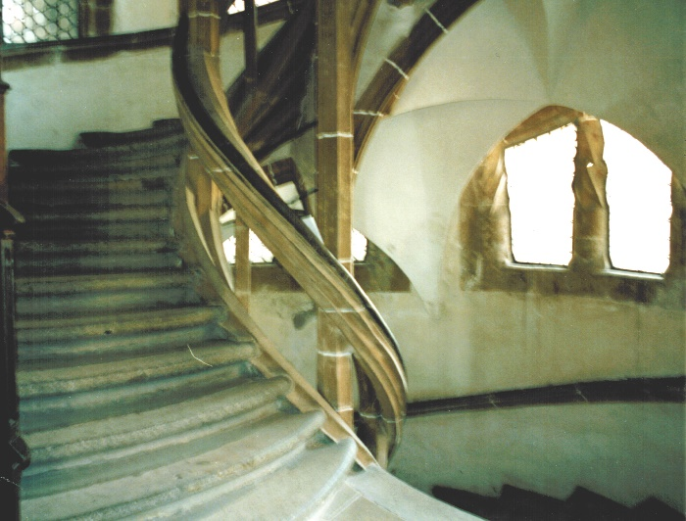
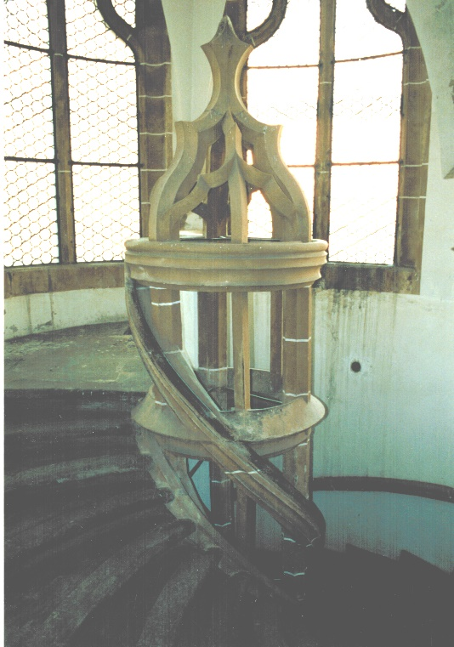
Wörtlich gesehen bildet die Treppe einen "Krönenden Abschluss"

Arnold von Westfalen hat mit dem Großen Wendelstein (1471/85) der Albrechtsburg in Meißen, Sachsen eine großartige Leistung mit dieser 111 Stufen große Treppe vollbracht. Die Treppe hat einen Durchmesser von 572 cm, Auge 86 cm, Laufbreite 265 cm und das Material ist Sandstein.

